GUIA DE APRENDIZAJE 2.

- Identificación de la Guía de Aprendizaje

Regional: ANTIOQUIA | Centro de Formación: CESGE
Programa de Formación: Técnico en Sistemas. | Nombre del Proyecto de Formación:  Departamento Técnico en Teleinformática  (HELP DESK).
Fase del proyecto:  Instalación y Mantenimiento de Equipos de Computo. | Actividad del Proyecto:  Realizar mantenimiento Preventivo a equipos de Cómputo teniendo en cuenta la generación de informes técnicos articulados a la implementación del proyecto formativo. | Duración en horas: 150
Competencias a Desarrollar
Competencia 1:  Realizar mantenimiento predictivo, preventivo y predictivo que garantice el funcionamiento del hardware de los equipos. | Resultados de Aprendizaje  Desensamblar y ensamblar los componentes hardware de los diferentes tipos de equipos, de acuerdo con la complejidad de la arquitectura, las herramientas requeridas, la normatividad, manuales técnicos, y de procedimientos.
Modalidad de Formación: | Presencial, Blended Learning.

- Introducción.
La electrónica es la rama de la física y especialización de la ingeniería, que estudia y emplea sistemas cuyo funcionamiento se basa en la conducción y el control del flujo microscópico de los electrones u otras partículas cargadas eléctricamente.que se dedica al estudio de la condición eléctrica, para procesar información, a través de los estados que manifiesta la materia: sólidos, líquidos, gases y plasma. El estudio los fenómenos eléctricos y de las aplicaciones técnicas con fines industriales, científicos es el objeto a desarrollar mediante la presente guía que busca propiciar un acercamiento inicial a los conocimientos Eléctricos y Electrónicos necesarios para complementar la integralidad del aprendizaje del Técnico en Sistemas en la competencia de Mantenimiento de equipos de cómputo.

La importancia de los instrumentos eléctricos y electrónicos de medición es incalculable, ya que mediante el uso de ellos se obtienen e indican magnitudes eléctricas, como: tensión, corriente, carga y potencia o las características eléctricas de los circuitos, como la resistencia, la capacitancia y la inductancia. Además que permiten localizar las causas de una operación defectuosa en aparatos eléctricos y electrónicos, en los cuales, como es bien sabidos, no es posible apreciar su funcionamiento en una forma visual, como en el caso de un aparato mecánico.

Los componentes electrónicos como parte fundamental de los circuitos eléctricos y electrónicos, permiten ensamblar circuitos, y desempeñan por lo tanto la función principal de la electrónica, la circulación de la electrónica.

El aprendiz debe diferenciar los componentes básicos electrónicos y eléctricos para identificar los componentes como conductores y semiconductores que conforman los diferentes circuitos integrados en un equipo de cómputo.

- Actividades y estrategias de aprendizaje.
ACTIVIDAD 1: Realizar montaje de los diferentes tipos de circuitos electrónicos utilizando la protoboard. |  | 50 horas.
Instrucción general:
- Los aprendices recibirá las instrucciones necesarias por parte del docente sobre el desarrollo de la actividad.
- Los aprendices deberán conformar grupos colaborativos.
- Leer los documentos de soporte adjunto a la guía denominados: DOCUMENTO CIRCUITOS BÁSICOS ELECTRÓNICOS.doc

Descripción de la actividad:

1. Con el grupo colaborativo investigue por lo menos 10 elementos electrónicos y eléctricos, elaborar un informe escrito a través de las herramientas ofimáticas que contenga:
a) Descripción General del Elemento
b) Aplicación y uso general
c) Símbolo del elemento.

2. Aplicando la ley de Ohm resuelva los ejercicios.

a) Determine la corriente que pasa por un circuito eléctrico que se encuentra conectado a 50 Volts y presenta una resistencia de 450Ω.

b) Una ducha eléctrica esta siendo alimentada por 220 voltios y la resistencia es de 400 Ω, determine la corriente que circula a través de ella.

3. Identifique los valores de las siguientes resistencias y especificar el rango de tolerancia y su valor nominal:

4. Resuelva los ejercicios propuestos para el cálculo de resistencias, voltaje e intensidad, circuitos en serie, paralelo y mixto.

5. Responda las siguientes preguntas:
- ¿Que se utiliza para medir tensión eléctrica?
- ¿Que se utiliza para medir una resistencia?
- ¿Que se utiliza para medir corriente?
- ¿Describir como se mide la corriente en un circuito?
- Describir como se mide la tensión eléctrica.
- Describir como se mide la resistencia.
- ¿Qué precauciones se deben tomar para medir corriente en un circuito con un Multimetro digital?

6. Observe cuidadosamente el video “Introducción a la Electrónica Digital”, de la serie de entrenamiento de electrónica de Tel-A-Train, en donde se hace una comparación del mundo analógico con el mundo digital y se caracterizan los sistemas digitales, en grupo colaborativo de tres estudiantes resuelva el siguientes preguntas:
- ¿Cuáles son las características de los eventos analógicos?
- ¿Cuáles son las características de los eventos digitales?
- Escriba cuatro (4) ejemplos de eventos analógicos y cuatro (4) de eventos digitales.
- ¿Qué es una señal analógica?
- ¿Qué es una señal digital?
- ¿Cuántos niveles diferentes tiene una señal digital?
- ¿Cuáles son las ventajas de utilizar técnicas digitales sobre técnicas analógicas?
- ¿Cuál fue la evolución de los dispositivos de almacenamiento?
- Defina lógica positiva y lógica negativa.
- ¿Cómo se dividen los circuitos digitales y cual es el elemento básico de cada grupo?
- Explique porque se utiliza el sistema numérico binario en el sistema de electrónica digital.
- ¿Qué significan las siglas MSB y LSB?

7. En grupos colaborativos realice las siguientes actividades relacionadas con los sistemas de conversión, para ello debe realizar una investigación previa en los conceptos “bit” y “Byte o carácter”.

- Después de investigar lo anterior, explicar cómo se convierten Bytes en bits

- Investigar las medidas relacionadas con almacenamiento: KB, MB, GB, TB

- Investigar cómo convertir las anteriores medidas en Bytes y en bits

- Investigar las unidades de medida de voltaje eléctrico, corriente eléctrica y resistencia eléctrica

- Investigar los múltiplos y submúltiplos de las unidades del punto anterior

  - Investigar las características del código ASCII, enlaces sugeridos:
http://www.elcodigoascii.com.ar - http://ascii.cl/es/

- Realice los siguientes cálculos para un disco duro de 40 GB de tamaño:
- Cuál es el valor equivalente en MB
- Cuál es el valor equivalente en KB
- Cuál es el valor equivalente en Bytes
- Cuál es el valor equivalente en bits

8. En grupos colaborativos responda las siguientes preguntas relacionadas con los sistemas de numeración:

- Investigar las características del sistema Decimal, Binario, Octal, Hexadecimal y la conversión entre las unidades.
- Pasar los números del 1 al 100 del sistema decimal al sistema binario representar este proceso a través de divisiones sucesivas.
- Convertir los números decimales generados en la siguiente tabla a sistema binario.

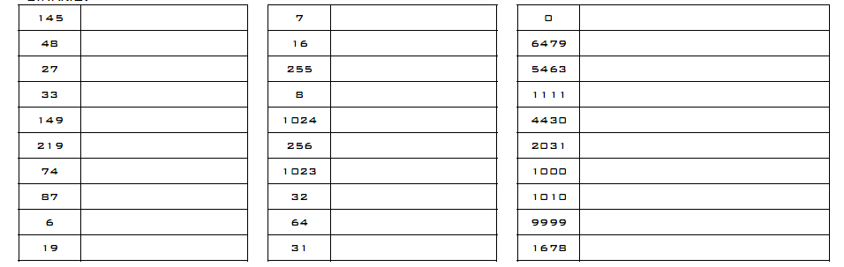

- convertir estos números binarios a sistema decimal.
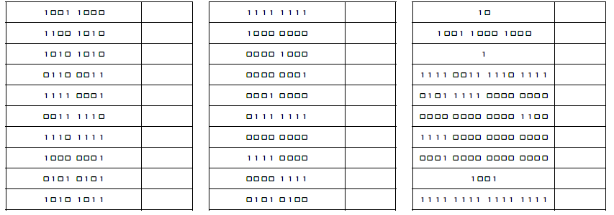

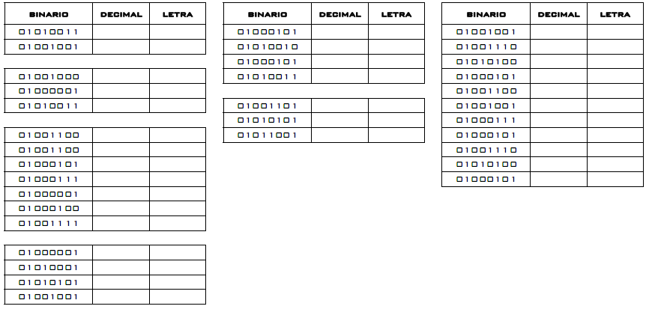
De acuerdo a la siguiente tabla convertir los números binarios a decimal y letras y descifre el mensaje.

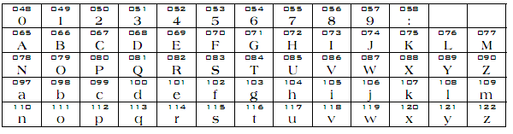

- En grupos colaborativos realice la siguiente Práctica del multimetro
Herramientas / Preparación:
Antes de comenzar esta práctica de laboratorio, el instructor o el asistente de laboratorio deben tener varios multimetros disponibles (uno para cada equipo de dos estudiantes) y varias baterías para realizar la prueba. Se trabaja en equipos y es necesario contar con los siguientes recursos:
- Un multímetro digital para cada equipo.
- Manual del multímetro.
- Una batería ó pila de 1,5 V y/ó 9V para cada equipo que deba realizar la prueba.

Información Adicional: El multímetro es un equipo de medición electrónico sumamente sensible. Asegúrese de no dejarlo caer, ni de dejarlo tirado en cualquier lado. Tenga cuidado para no romper o cortar los conductores rojo o negro (terminales) Como el aparato sirve para verificar altos voltajes, se debe tener sumo cuidado cuando realiza mediciones para evitar recibir descargas eléctricas.
Desarrollo: Ejecute los siguientes pasos para familiarizarse con el manejo del multímetro.
Paso 1: Inserte los puntas de medición (terminales) rojo y negro en los orificios de conexión correspondientes del medidor. El conductor negro debe conectarse en el conector COM y el conductor rojo debe conectarse en el conector que ofrece y muestra la posibilidad de múltiples mediciones (V, Ω, °C, mi).
Paso 2: Encienda el multímetro (presione o haga girar el botón de encendido). ¿Cuál es el modelo de multímetro con el que está trabajando? , ¿Qué es lo que debe hacer para encender el medidor?
Paso 3: Configúrelo para distintas mediciones (es decir, voltaje, ohmios, etc.). ¿Cuántas posiciones de conmutación tiene el multímetro? ¿Cuáles son?
Paso 4: Conmute o coloque el multímetro en medición de voltaje. ¿Cuál es el símbolo correspondiente?
Paso 5: Coloque la punta del conductor rojo (positivo) en uno de los extremos de la batería (lado +) y coloque la punta del conductor negro (negativo) en el otro extremo. ¿Aparece algún número en el multímetro? De no ser así, asegúrese de haberlo configurado para la medición correcta (Voltaje ó V). Si el voltaje es negativo, invierta los conductores.
Preguntas de reflexión:
- Mencione una de las cosas que no debe hacer con un multímetro.
- Nombre una de las funciones importantes del multímetro.
- Si obtiene un voltaje negativo al medir una batería, ¿a qué se debe?
Las anteriores preguntas evidéncielas a través de un documento digital y socialícelas en grupo colaborativo.

- En grupos colaborativos realice la siguiente practica, debe tener en cuenta las siguientes recomendaciones:
- Revisar la toma eléctrica, que la polarización éste correcto.
- La fase es la entrada pequeña es la más angosta y debe de medir el mayor voltaje.

Realizar los siguientes pasos:
  - Iidentificar en el toma de corriente la fase, neutra, y tierra
  - Identificar que el computador este protegido para los apagones los altos y bajos voltajes.
  - Identificar los sistemas protectores como lo son: el protector de picos o multitoma, regulador de voltaje acondicionador de voltaje, y el más importante la UPS.
Con la recolección de la anterior información generar un documento digital y socializarlo a través de una exposición ante el grupo de trabajo.
Técnica Didáctica:
Socialización grupal de los temas anteriores a través de dinámicas activas “Exposición de elementos electrónicos y sistemas digitales y analógicos” donde el estudiante socialice y practique los temas tratados.

Ejercicios didácticos para conocimiento de los temas estipulados en la guía.
Resultados de Aprendizaje:
Desintegrar e integrar los componentes hardware de los diferentes tipos de equipos, de acuerdo con la complejidad de la arquitectura, las herramientas requeridas, la normatividad, manuales técnicos, y de procedimientos.
Instructores ejecutores de la actividad:
Docente e instructor asignado a la competencia relacionada.
Evaluación
Evidencias de aprendizaje | Criterios de Evaluación | Técnicas e instrumentos de evaluación
Evidencias de Conocimiento  Respuesta a preguntas sobre los conocimientos implicados a través de una prueba de evaluativa escrita y participación de actividad grupal. | Identifica las partes constitutivas de la arquitectura del equipo de acuerdo con las funciones que cumplen en la integración del hardware. | Técnica: Respuesta a preguntas plantadas.  Instrumento: Cuestionario digital (Question Write).
Evidencias de Desempeño  Practica de identificación de elementos electrónicos y eléctricos implementados a través de protoboard o software de aplicación (Cocodrilo). | Identifica las partes constitutivas de la arquitectura del equipo de acuerdo con las funciones que cumplen en la integración del hardware. | Técnica: Observación sistémica.  Instrumento: Lista de chequeo.
Evidencias de Producto  Informe digital con el desarrollo de cada una de las actividades propuestas. | Identifica las partes constitutivas de la arquitectura del equipo de acuerdo con las funciones que cumplen en la integración del hardware. | Técnica: Observación sistémica.  Instrumento: Lista de Verificación.

4. Ambientes de aprendizaje, medios y recursos didácticos

- EQUIPOS: Equipo de computo de Mesa o portátiles
- Paquete de Office,
- Software Cocodrilo.
- Kit de herramientas (Resistencias, diodos, protoboard, multímetro).
- MEDIOS IMPRESOS: En caso de no haber disponibilidad electrónica: Guías de aprendizaje.
- TELEINFORMÁTICOS: Conectividad.

5. Fuentes

- http://electrotecniabiomedica.blogspot.es/img/Guia_electrotecnia.pdf
- Principios Básicos de electricidad. SIEMENS
- http://www.pagaelpato.com/tecno/resistencias/resistencia.htm
- Documentos de Apoyo: sistema numérico y conversiones.swf, Cuadernillo de elementos electrónicos.pdf, circuitos análogos y digitales.ppt,
- Software: simulador de equipos de computo.

- Glosario

- Electrónica: campo de la tecnología que trata sobre aparatos electrónicos.
- Potencia: La velocidad con la que se consume o suministra energía de un sistema. Potencia = Energía/tiempo. La unidad de medición de la potencia es el Watt o Vatio (W).
- Corriente: Cantidad de carga que circula por un conductor por unidad de tiempo. I = Q / t.
- Circuito paralelo: Circuito que permite más de un paso posible para la corriente, cada paso o camino con diferentes elementos.
- Circuito Serie: Circuito que sólo permite un solo paso posible para la corriente, el paso o camino con uno o más elementos.
- Corriente continua (CC en español, en inglés DC, de Direct Current) es el flujo continuo de electrones a través de un conductor entre dos puntos de distinto potencial.
- Corriente alterna (abreviada CA en español y AC en inglés, de Alternating Current) a la corriente eléctrica en la que la magnitud y dirección varían cíclicamente.
- Amperio: Unidad de medida de la corriente eléctrica, que debe su nombre al físico francés André Marie Ampere, y representa el número de cargas (coulomb) por segundo que pasan por un punto de un material conductor. (1Amperio = 1 coulomb/segundo).
- Corriente Eléctrica: Es el flujo de electricidad que pasa por un material conductor; siendo su unidad de medida el amperio. y se representan por la letra I.
- Corriente Eléctrica Alterna: El flujo de corriente en un circuito que varía periódicamente de sentido. Se le denota como corriente A.C. (Altern current) o C.A. (Corriente alterna).
- Corriente Eléctrica Continua: El flujo de corriente en un circuito producido siempre en una dirección. Se le denota como corriente D.C. (Direct current) o C.C. (Corriente continua).
- Coulomb: Es la unidad básica de carga del electrón. Su nombre deriva del científico Agustín de Coulomb (1736-1806).
- Distribución: incluye el transporte de electricidad de bajo voltaje (generalmente entre 120 Volt. y 34.500Volt) y la actividad de suministro de la electricidad hasta los consumidores finales.
- Efecto Fotoeléctrico: Cuando se produce en un material, la liberación de partículas cargadas eléctricamente, debido a la irradiación de luz o de radiación electromagnética. Este fenómeno fue explicado por Albert Einstein en 1905 utilizando el concepto de partícula de luz o fotón.
- Electricidad: Fenómeno físico resultado de la existencia e interacción de cargas eléctricas. Cuando una carga es estática, esta produce fuerzas sobre objetos en regiones adyacentes y cuando se encuentra en movimiento producirá efectos magnéticos.
- Ohmio: Unidad de medida de la Resistencia Eléctrica. Y equivale a la resistencia al paso de electricidad que produce un material por el cual circula un flujo de corriente de un amperio, cuando está sometido a una diferencia de potencial de un voltio.
- Resistencia Eléctrica: Se define como la oposición que ofrece un cuerpo a un flujo de corriente que intente pasar a través de si.
- Voltio: Es la unidad de fuerza que impulsa a las cargas eléctricas a que puedan moverse a través de un conductor. Su nombre, voltio, es en honor al físico italiano, profesor en Pavía, Alejandro Volta quien descubrió que las reacciones químicas originadas en dos placas de zinc y cobre sumergidas en ácido sulfúrico originaban una fuerza suficiente para producir cargas eléctricas.
- Voltímetro: Es un instrumento utilizado para medir la diferencia de voltaje de dos puntos distintos y su conexión dentro de un circuito eléctrico en paralelo.

Guía elaborada por: Lorena Caicedo Palacios. | Fecha | 27 | 05 | 2011
Guía ajustada por: Jaime moreno Sánchez | Fecha | 18 | 03 | 2013

